3DMGF – PRD

开发团队：江睿达 刘一苇 王子硕

1. **产品背景**

3DMGF，全称Three Dimension Model Generation Forge。

本项目旨在开发一个基于AI的3D模型生成网页，用户通过输入文本或上传图片即可生成单个3D素材模型，以降低建模门槛，提升设计效率。与传统的 3D 建模软件相比，本产品强调“轻量化、低门槛、快速准确生成”的特点，更加贴合教育、游戏原型、设计展示等需求场景。

1. **用户需求**
   1. **用户目标**
2. **独立设计师**

* 对设计3D作品有快速获取的需求，但缺乏专业建模能力
* 希望降低建模门槛，提高创意转化为实际模型的速度

1. **游戏开发者/独立开发团队**

* 在游戏开发的早期缺乏低成本素材来源
* 需要快速生成可用模型用于玩法验证或Demo演示

1. **教育工作者和培训机构**

* 教学过程中需要直观的3D模型辅助讲解，但并不追求极高的渲染建模质量
* 缺乏快速生成、低成本的3D素材解决方案

1. **产品经理 / 创意工作者**

* 需要在方案中展示 3D 概念，但不具备建模技能
* 希望降低对美术团队的依赖，提高沟通与交付效率
  1. **用户痛点分析**

针对2.1中提到的用户类型，通常具备以下痛点：

1. **效率**：传统3D建模软件（如Blender）耗时长，无法满足快速原型和即时演示需求
2. **成本**：购买或外包3D素材价格高，且沟通周期长，不适合中小型项目或教学应用
3. **技能门槛**：缺乏专业建模能力的用户（如教师、产品经理）几乎没有可用的替代工具，且3D建模学习成本较高
4. **资源灵活性**：现有3D模型库受限，难以快速找到满足个性化需求的模型，创意实现受阻
   1. **用户故事**

|  |  |  |
| --- | --- | --- |
| 用户角色 | 完成活动 | 实现目的 |
| 作为一个需要快速复现草图的设计师 | 我想要通过上传自己的手绘2D图像，快速获得用于设计演示的3D模型 | 以便于节省时间成本，更多的去关注如何进行整体的方案设计 |
| 作为一个没有专业建模技能的游戏开发者 | 我想要通过输入一段文字描述，生成一个符合描述的3D模型 | 以便于在游戏原型中测试开发的功能以及玩法的设计 |
| 作为一个语言表达能力一般的用户 | 我想要让自己模糊的文本输入也能精确的生成我想要的结果 | 以便于即使无法准确描述，也能得到符合预期的 3D 模型 |
| 作为一个绘画技术一般的用户 | 我想要在上传指定的图片之后，能够选择自己希望生成指定风格的3D模型 | 以便于避免风格偏差，减少模型与原始设想的不匹配 |
| 作为一个需要跨平台使用模型的游戏开发者 | 我想要把模型导出为能够在游戏引擎中使用的格式（如OBJ或FBX） | 以便于导入到Unity等游戏引擎中进行使用 |
| 作为一个需要展示3D模型的用户 | 我想要生成的模型具备对应的纹理贴图 | 以便于更好的展示模型的构造细节和实际效果 |
| 作为一个希望验证模型生成质量的用户 | 我想要在网页中直接旋转、缩放和观察模型 | 以便于判断生成结果是否符合预期 |
| 作为一个需要反复使用模型的用户 | 我想要拥有个人账号，并且能够把生成过的3D模型保存到个人模型库 | 以便于下次快速调用和复用 |
| 作为一个3D模型生成网站的新用户 | 我想要通过公共模型库浏览已有成果 | 以便于快速理解系统的生成效果，或使用合适的成品 |
| 作为一个已经生成了3D模型的用户 | 我想要选择是否公开生成的模型到公共模型库 | 以便于分享我的作品或保留我的隐私 |
| 作为一个要求较高，并且想要长期使用3D模型生成的用户 | 我想要对生成的3D模型进行简单的评价或标注，并且反馈到应用的开发者 | 以便于开发团队不断对程序进行优化，生成更高质量的3D模型 |
| 作为一个需要随时随地工作的用户 | 我想要在PC端和手机端都具备文字或图片生成3D模型的能力 | 以便于在不同场景下保持工作连贯性 |

1. **功能需求**
   1. **网页功能**

为了满足用户需求，本产品网页具备以下功能（无功能优先级排序）：

1. **文本生成3D模型**

**功能描述**：用户通过输入简单的文本描述来快速生成一个基础3D模型

**目标**：提升创意实现的效率，尤其适用于没有专业建模能力的用户

1. **模糊文本转换**

**功能描述**：系统能够自动理解并提炼用户的文本输入，并且生成统一样式、高效且适用于3D模型生成API的提示词

**目标**：避免由用户表达能力不足导致的句意理解偏差

1. **图片生成3D模型**

**功能描述**：用户可以上传草图或参考图片，系统将根据图片内容生成对应的3D模型

**目标**：通过图片输入快速生成 3D 模型，节省传统建模的时间

1. **模型纹理输出**

**功能描述：**支持自动输出对应的基础纹理贴图，用户可以选择是否下载带纹理的版本

**目标：**提升模型的可用性和视觉效果，减少用户工作量，进一步降低使用门槛

1. **模型浏览和交互**

**功能描述**：用户在网页中可以通过鼠标或触摸屏操作旋转、缩放和查看生成的3D模型

**目标**：提供直观、互动的模型评估功能，方便用户判断是否需要下载

1. **模型下载和导出**

**功能描述**：用户可以将生成的3D模型导出为3D文件格式（GLB）进行其他使用

**目标**：支持用户对生成的模型进行使用

1. **模型保存和管理**

**功能描述**：用户能够保存生成的模型，并在个人账户下进行模型管理和复用

**目标**：减少重复生成，提升用户的效率

1. **模型公开或隐私**

**功能描述**：用户能够选择是否公开自己生成的模型到公共模型库

**目标**：提供更多分享渠道，并且允许用户保护自己的作品隐私

1. **模型风格选择（针对图生3D用户）**

**功能描述**：使用图片生成3D模型的用户能够选择想要的模型风格

**目标**：确保生成结果与用户的设计意图保持一致

1. **模型质量选择**

**功能描述**：用户可以选择希望生成高质量/普通质量的模型

**目标**：确保生成的模型文件大小或渲染难度在用户预期之内

1. **效果评估和反馈**

**功能描述**：用户在浏览模型后，可以对生成结果进行评价或简单的反馈

**目标**：为后续优化提供数据支持，帮助系统生成更符合用户需求的模型

1. **多平台访问**

**功能描述**：用户在PC端和手机端使用同一账户生成、浏览和管理模型，支持设备间无缝切换

**目标**：提升用户的跨平台使用体验

* 1. **功能优先级**

基于功能的业务价值和实现难度，定义以下优先级：

**P1（MVP功能）**

核心基础功能，必须实现，保证产品可用性和最小可行性：

* 文本生成3D模型
* 图片生成3D模型
* 模型浏览和交互
* 模型下载和导出

**P2（加强功能）**

增强型功能，用于提升用户体验与结果质量，会影响用户的满意度和复用度：

* 模型保存和管理
* 模型纹理输出
* 模型风格选择（针对图生3D用户）
* 模型质量选择

**P3（未来功能-优化方向）**

战略型或探索型功能，用于长期优化和扩展产品能力，需要在迭代中实现：

* 效果评估和反馈
* 模糊文本转换
* 多平台访问
* API调用优化
* 模型公开或隐私

1. **技术方案与架构设计**
   1. **整体架构**

本产品的整体架构采用前后端分离模式，核心由前端网页交互层、后端服务层、第三方API调用层、数据存储层构成。

1. **前端**（Web客户端）

技术选型：React

功能模块：

* 文本输入框与图片上传控件
* 模型浏览与交互（基于Three.js）
* 模型下载按钮
* 用户账户管理与个人模型库展示
* 用户模型评分选项

1. **后端**（业务逻辑层）

技术选型：SpringBoot+LangChain4j

功能模块：

* 调用大模型增强用户输入
* 调用第三方3D模型生成 API
* 处理返回的模型文件与纹理数据
* 提供模型存储与下载接口
* 接收用户反馈与评分，写入数据库

1. **第三方API调用层**

技术选型：Tripo 3D API

* 对接外部3D模型生成服务
* 提供3D模型对应的纹理生成服务

1. **数据存储层**

技术选型：腾讯云对象存储COS

* 数据库：存储用户账户、生成的模型记录、用户反馈
* 文件存储：保存生成的 3D 模型与纹理文件

通过以上架构设计，本产品能够实现从用户输入到模型生成与预览的完整闭环

**前端**负责用户交互与模型展示，**后端**承担业务逻辑处理与数据存储，**第三方API**提供模型与纹理生成能力

各层之间通过标准化接口解耦，保证了系统的可扩展性与可维护性

在此架构基础上，主要的一些功能将在章节4.2中被拆解为不同模块进行实现。

* 1. **模块设计**

1. 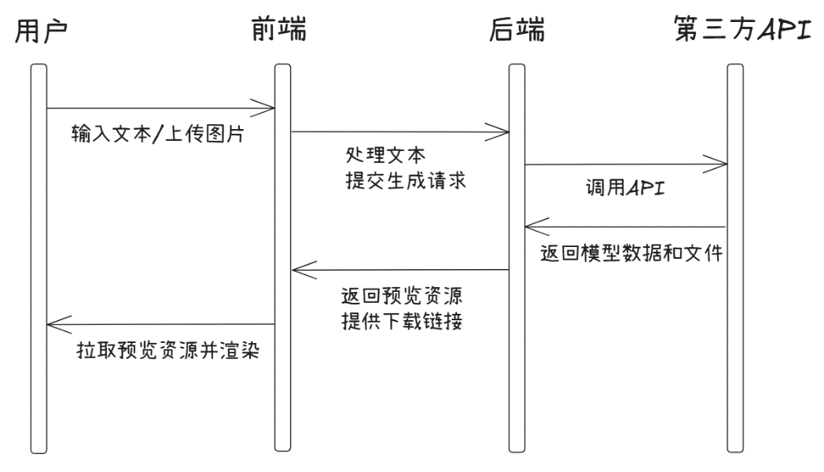**输入与生成模块**
2. 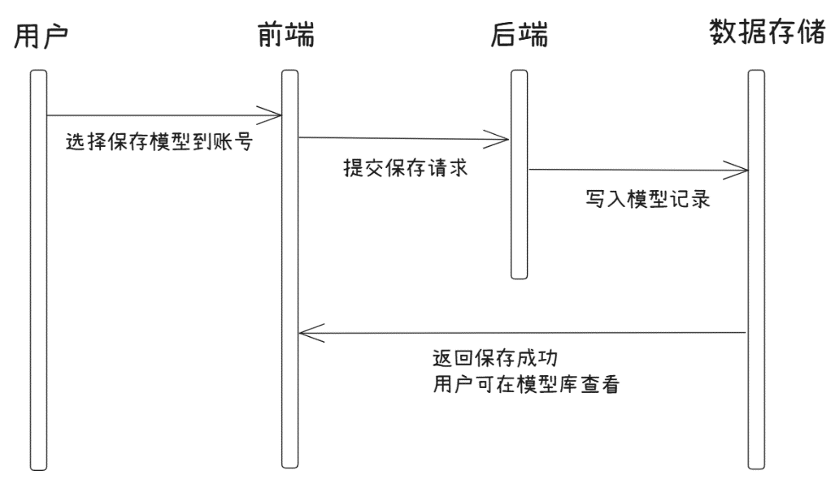**模型保存与管理模块**
3. 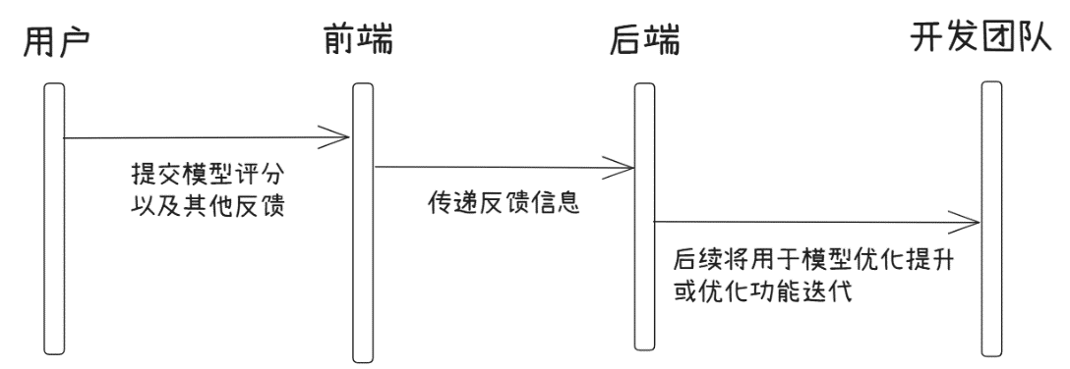**效果评估和反馈模块**
4. **3D模型生成API选择**
   1. **API对比：**

|  |  |  |  |
| --- | --- | --- | --- |
| 内容  API | 输入输出能力 | 付费情况 | 参考文档 |
| 腾讯混元生3D | 可输入：文本或图片，支持多视角；  可输出：OBJ/GLB/STL/FBX | 首次开通赠送一次性免费资源包，用尽后可走预付费资源包或后付费；并发可购买叠加包 | [腾讯混元生3D 简介_腾讯云](https://cloud.tencent.com/document/product/1804/120829) |
| Tripo API | 可输入：文本或图片，支持多视角；  可选后处理做格式转换/风格化等 | 按量预付 API credits； | [Platform of Tripo AI](https://platform.tripo3d.ai/docs/generation) |
| Meshy API | Text-to-3D 两阶段流程：Preview（出网格）-> Refine（上贴图）；提供Image/Multi-image 等能力 | 按 Credits 计费；API 仅对 Pro 及以上套餐开放 | [Introduction - Meshy Docs](https://docs.meshy.ai/en) |
| Kaedim API | 2D图像-> 3D，Web API + Webhooks 回调下载链接；  可输出：OBJ/FBX/GLB/GLTF | 偏企业向商用， 需要注册企业商务账号 | [Web API | Kaedim](https://docs.kaedim3d.com/enterprise-features/custom-integrations/apis/web-api) |

* 1. **选取标准**
     1. **硬性要求**

**能力：**必须支持Text-to-3D的云端REST API，异步任务+查询（提交任务、轮询任务状态、获取下载链接）

**可达性：**国内网络可直接访问（无需本地常驻进程/自建服务）

**输出：**产出GLB等网页可用格式，贴图与 UV 完整，能直接在Three.js预览

**文档与集成：**官方文档清晰（鉴权、端点、示例、错误码）

**合规：**允许项目内演示与测试使用，条款清晰，支持内容安全/审查要求

**5.2.2 评分维度**

**生成质量：**几何完整度（无明显破洞/非流形）、细节与比例、贴图与 UV 质量

**接入效率：**端点简单（提交/查询/下载）、SDK/示例齐全、错误定位友好。

**成本与配额：**按量计费可控，小额充值即可覆盖 >10 次测试；价格/扣费规则清晰

**网络可达性与稳定性：**国内延迟、超时/失败率、限流策略是否易于应对

**输出兼容性：**是否直接产出 GLB/OBJ+贴图、是否提供后处理（格式转换/简模）

**合规与支持：**商用条款、隐私与数据留存说明、支持渠道响应度

* 1. **最终选取**

本项目最终选用**Tripo API**作为第三方3D模型生成API

* + 1. **选择理由（对照上面的标准）**

**能力契合**：原生支持 **Text-to-3D**，并提供标准的**异步任务模型**（提交生成 -> 任务查询 -> 结果下载），满足我们“不自建、云端直连”的要求

**接入效率高**：接口设计简单清晰，能够在开发周期（5天）内完成“后端封装+前端预览”的闭环

**成本可控**：采用按量预付API credits的计费模式，具备免费积分额度，足以覆盖我们的测试与回归；费用边界清晰，便于在文档中说明成本假设

**输出友好**：默认产出**GLB**，并提供**后处理端点**（如转OBJ/FBX、简模/贴图强化），方便网页与后续资产流程

**国内可用性**：国内网络通常可直连，结合我们的小流量测试规模，可满足 5 天内演示与评审的稳定性需要

**5.3.2 已知风险与应对**

**API 额度不足**：预留小额余量；后端开启“输入去重+结果缓存”，降低重复调用，或者创建新账号

**生成质量波动**：预设稳定的 Prompt 模板（结构化提示），必要时启用后处理（格式转换/简模）以保证预览体验

1. **效果评估指标与系统设计**
   1. **评估指标**

为了保证 3D 模型生成效果符合用户预期，同时为后续优化提供数据支撑，本项目定义以下关键指标：

1. **生成速度**

指标：单次任务平均耗时（指用户提交 到 生成模型结果可下载的用时）

目标：≤ 60 秒

1. **几何完整度**

指标：模型无明显破洞、非流形结构，基础形状可识别

目标：> 90% 模型通过自动几何检查

1. **贴图质量**

指标：纹理清晰度、UV 展开合理性

目标：模型具备可用的基础纹理并且渲染到用户页面

1. **文件性能指标**

指标：polycount（多边形数）、文件大小

目标：提供“低模/高模”两种选项，文件可快速下载

1. **用户满意度**

指标：应用操作评分（1–5）、模型质量（1-5）、符合期望程度（1-5）

目标：平均评分 ≥ 3.5

1. **使用数据**

指标：保存次数、再次生成次数、上传次数

目标：作为衡量模型复用度与产品价值的指标

* 1. **评估系统设计**

1. **数据收集**

自动收集：任务ID、生成耗时、文件大小、多边形数

用户输入：评分与反馈标签

系统日志：API 调用状态、失败率、重试次数

1. **数据处理**

后端定期导出数据，生成 report.csv（含任务 ID、耗时、polycount、用户评分）

数据库存储用户反馈与使用行为，便于后续分析

1. **效果分析**

定量分析：生成速度、几何完整度、文件大小等硬指标

定性分析：基于用户反馈和评分的满意度

1. **优化机制**

用户反馈将作为 Prompt 工程的输入，通过 LLM API 优化提示词

后端根据 polycount、文件大小自动选择“普通质量/高质量”生成策略

定期汇总分析结果，指导后续迭代版本改进